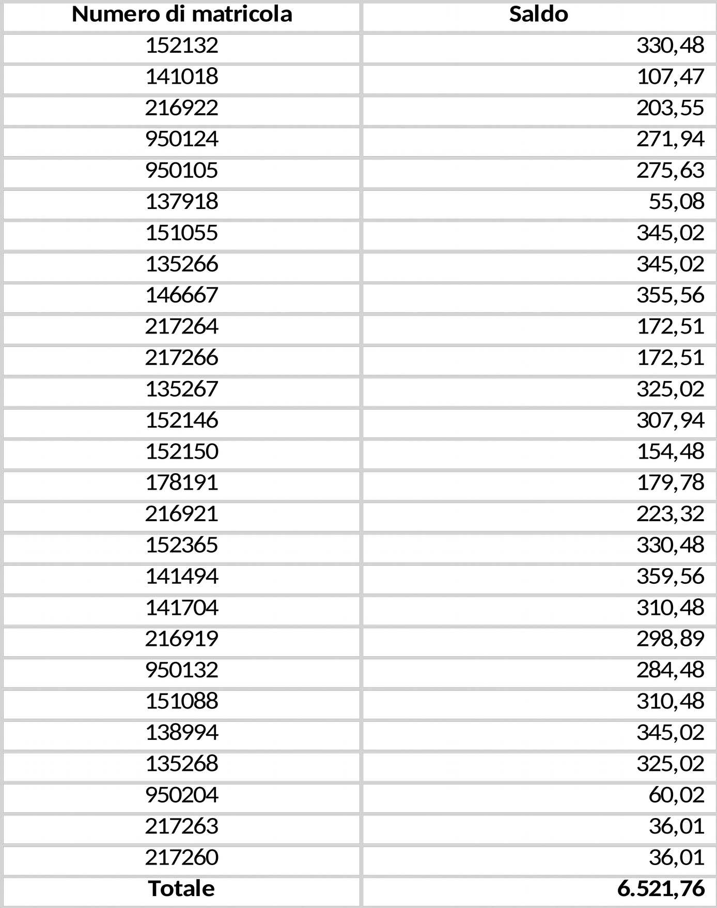**SALDO PRODUTTIVITA’ COMPARTO ANNO 2023**